2.- Prototipo(s) de las pantallas de interfaz de los casos de uso de la iteración

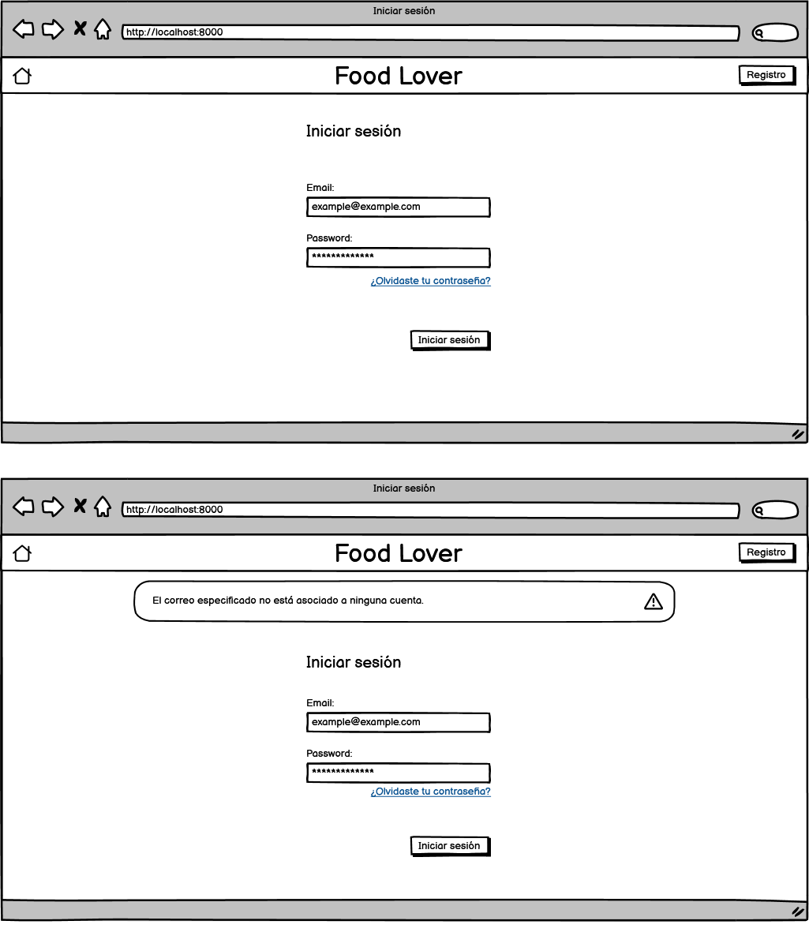

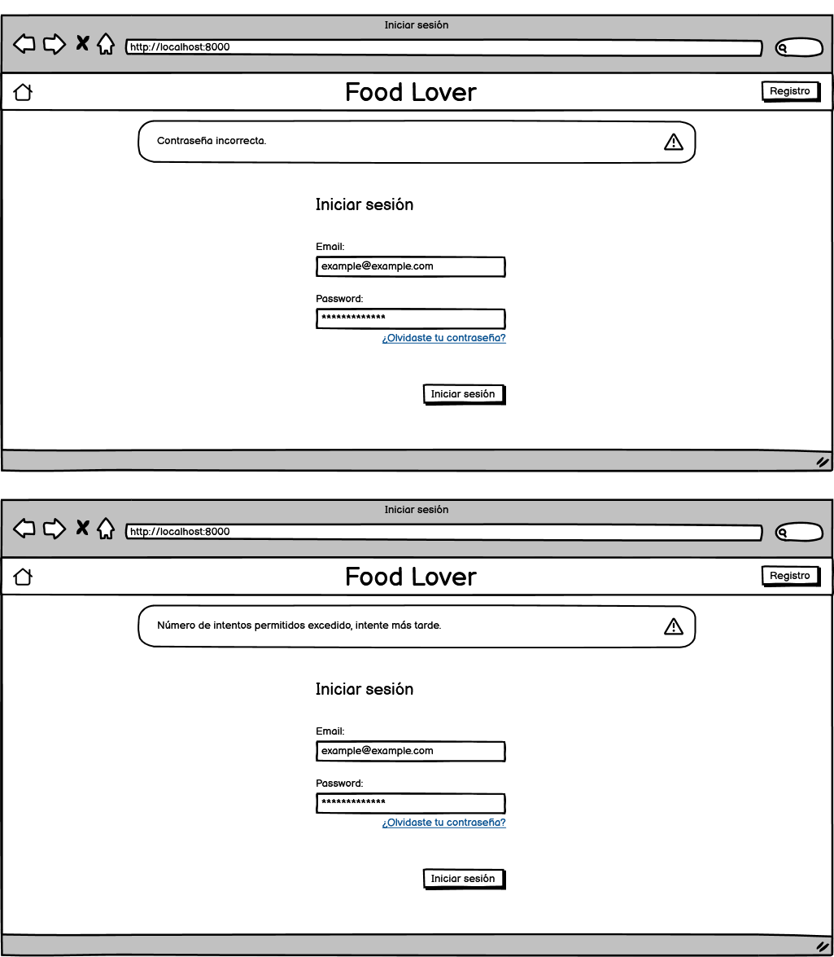

3.- Casos de prueba de los casos de uso de la iteración

Casos de prueba (Flujo normal).

ID | Entradas | Resultado esperado
N-1 | Email: example@example.com  Password: example | Inicio de sesión exitoso, redirección a página principal

Casos de prueba (Flujo alternativo).

ID | Entradas | Resultado esperado
A-1 | Email: example@a  Password: example | Error, correo malformado
A-2 | Email: example@example.com  Password: | Error, contraseña malformada
A-3 | Email: @example.com  Password: example | Error, correo malformado
A-4 | Email: example@example.com  Password: qwerty123 | Error, contraseña incorrecta

Casos de prueba (Flujo excepcional).

ID | Entradas | Resultado esperado
E-1 | Email: example@example.com  Password: qwerty1 | Error, contraseña incorrecta
E-2 | Email: example@example.com  Password: qwerty12 | Error, contraseña incorrecta
E-3 | Email: example@example.com  Password: qwerty123 | Error, numero de intentos permitidos excedido, intente más tarde.

